# 3 CAMERA MOVEMENT & LAYER PARENTING

|  |  |  |
| --- | --- | --- |
| **NIM** | : | 2118074 |
| **Nama** | : | Rifqi Thanthawi |
| **Kelas** | : | B |
| **Asisten Lab** | : | Maria Avriliana Surat Lelaona (2218096) |
| **Baju Adat** | : | Pakaian Adat Sasak – Nusa Tenggara Barat |
| **Referensi** | : | <https://firstlomboktour.com/pakaian-adat-suku-sasak/> |

1. **Membuat Animasi Frame By Frame**
2. Buka Adobe Animate pada bab sebelumnya kemudian save as

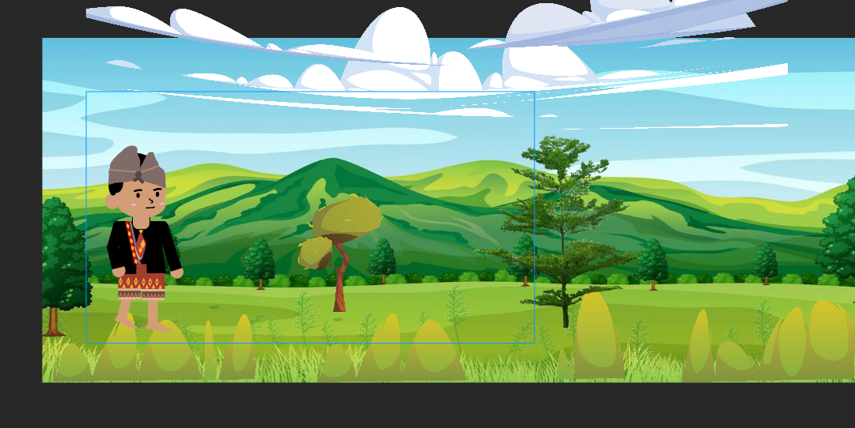

1. kita akan membuat bagian bayangan dari karakter terlebih dahulu. Pada bagian layer Character klik kanan dan pilih Duplicate Layers.

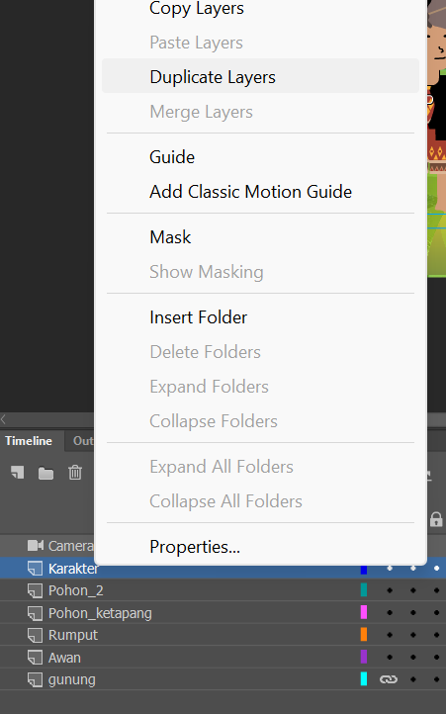

1. Posisikan layer Duplicate dibawah layer Character. Ubah namanya menjadi ‘Bayangan’ dan kunci layer “Character”.

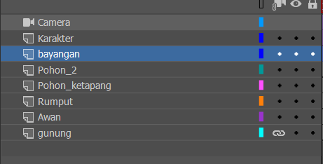

1. Klik Frame 1 Layer Bayangan , ubah bentuk objek Bayangan Karakter seperti dibwah ini menggunakan Free Transform Tool(Q).

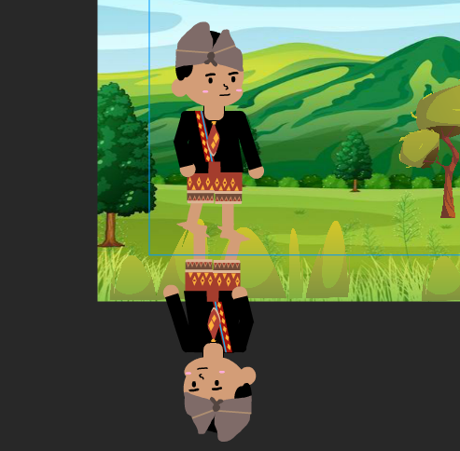

1. Klik Frame 1 layer ‘Bayangan’, pergi ke Properties > Filter kemudian Add Filter dan pilih Drop Shadow. Dan sesuaikan seperti ini

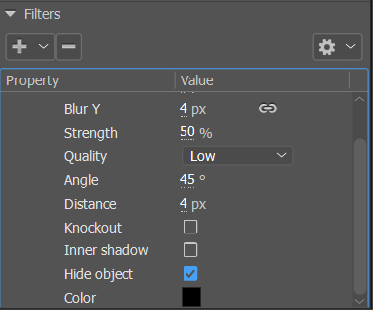

1. Klik kanan Frame 1 layer ‘Bayangan’ pilih Copy Frame. Klik Frame 215 layer ‘Bayangan_Karakter’, klik kanan pilih Paste and Overwrite Frames.

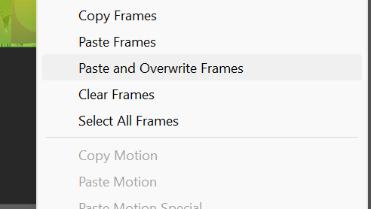

1. Sekarang kita masuk ke pembuatan Frame by frame. Buat Later Baru diatas layer Jalan bernama Kuda. Pada Frame 1 layer Burung, Klik File, pilih Import > Import to Stage untuk mengimport gambar bahan. Karena gambar terdeteksi sebagai sequence yang berurutan, maka klik saja No pada kotak dialog seperti dibawah ini.

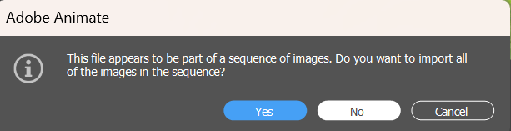

1. Pada Tools Bar pilih Window, Atur nilai posisi objek ‘Kuda’ menjadi -30

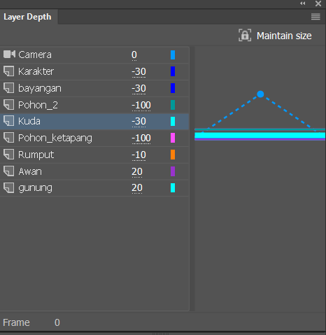

1. Kemudian klik kanan gambar tersebut, pilih Convert to Symbol. Isikan nama ‘Kuda ‘ dan ubah Type-nya menjadi Graphic, kemudia klik OK.

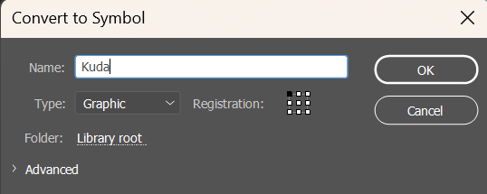

1. Double klik gambar Kuda tersebut, disini kita akan membuat sebuah animasi frame by frame Kuda. Pastikan Frame 2 sudah diklik, kemudian insert keyframe, kemudian lakukan Import dan pilih file gambar dengan nama ‘.png’, lalu pilih Open, File gambar akan terdeteksi sebagai gambar berurutan, jika kotak dialog seperti ini muncul, pilih Yes.



1. Blok keyframe ke-2 sampai 12, kemudian drag ke kanan dengan jarak 2 frame, Lakukan hal yang sama pada keyframe ke-3 dan seterusnya dengan jarak 2 frame.

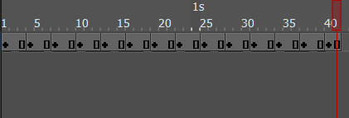

1. Aktifkan Onion Skin (Alt+Shift+O) agar gambar di keyframe sebelumnya terlihat dan mempermudah untuk dianimasikan.

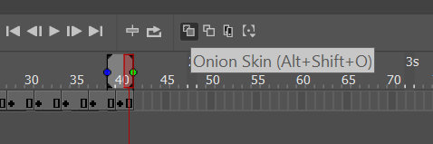

1. Kemudian pada frame 215, insert Keyframe. Kemudian diantara frae 1-215, klik kanan salah satu frame, kemudian create classic Tween

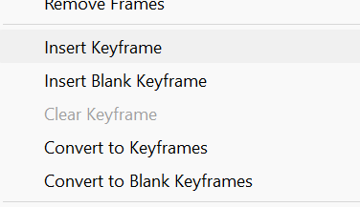

1. Tekan Ctrl + Enter untuk melihat hasil animasi.

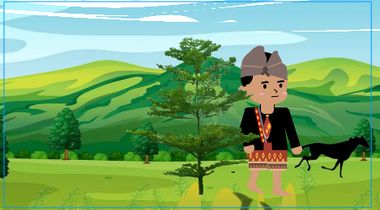

1. **Membuat Lip Sycronation**
2. Pada Layer Character, Double Klik pada Character unutk masuk ke Scene Character. Double klik terus pada bagian mulut, untuk masuk ke Sceen seperti di bawah ini dan gunakan Free Transform Tools(Q) untuk menghapus bagian mulut.

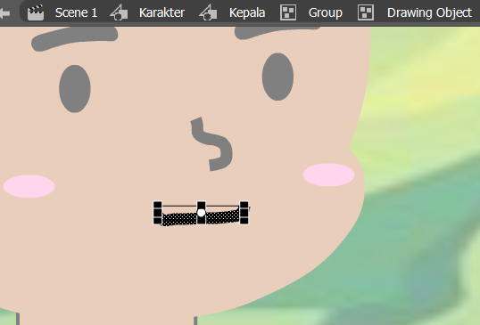

1. Buat layer baru bernama Mulut, Pada frame 1 layer mulut, pilih File > Import > Import to Stage. pilih Convert to Symbol.

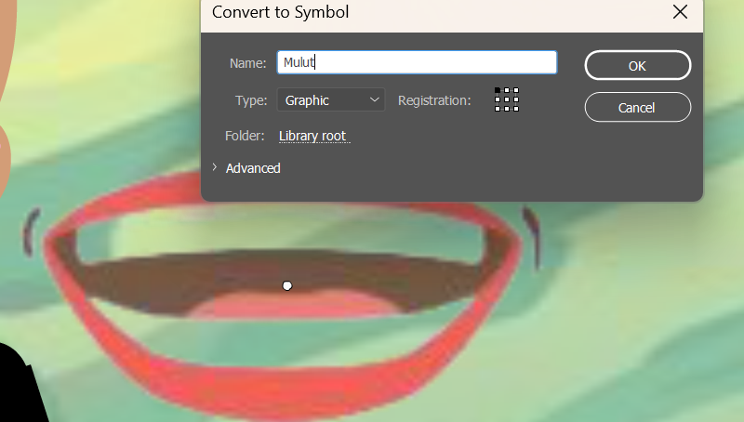

1. Klik frame 2 layer ‘Layer_1’ dan klik kanan > Insert Blank Keyframe

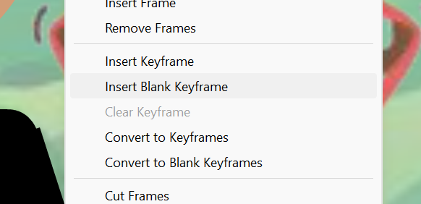

1. Kemudian pilih File Cari folder file Mulut, buka dan pilih gambar bernama ‘2.png’, jika sudah pilih Open. Double klik pada mulut, unutk kembali lagi ke sceen mulut, Aktifkan Onion Skin, kemudian rapikan posisi dan ukuran mulut.

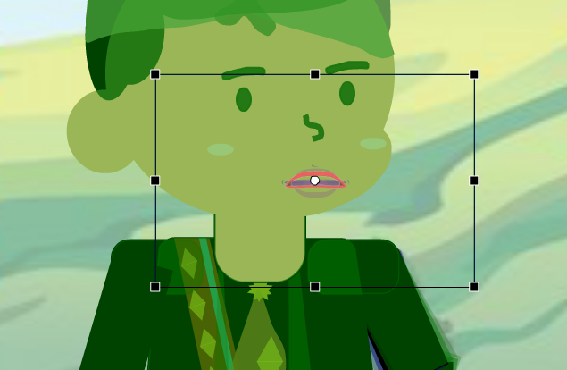

1. Kembali ke scene ‘Character’. Pada frame 30 layer mulut insert Keyframe.

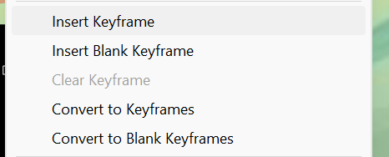

1. Buat Layer baru diatas layer mulut, beri nama Audio. Lakukan Import dan cari file audio bernama ‘Voice.mp3’.

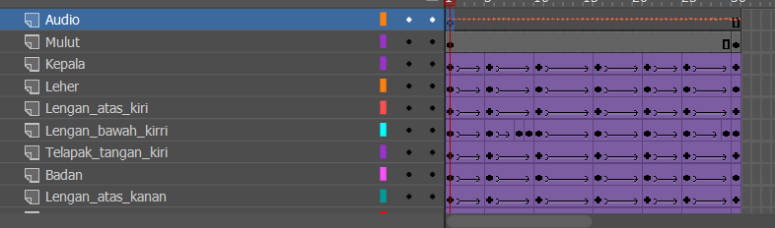

1. Klik pada gambar mulut, kemudian pada properties pilih Lip Syncing. Maka akan muncul jendela Lip Sync, klik bagian ‘Ah’ maka yang sebelumnya sudah memasukkan gambar mulut akan otomatis muncul.

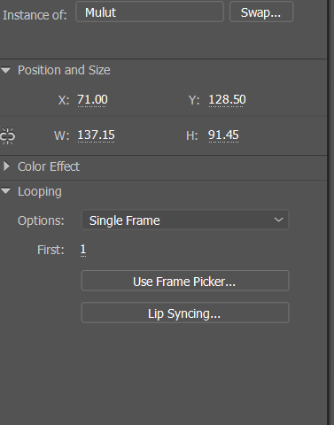

1. Masukkan satu persatu gambar tersebut sesuai urutan, kemudian pada Sync with Audio pilih layer ‘Audio’ yang sudah diimport file audio sebelumnya. Klik Done, maka adobe animate akan otomatis mensiknkronkan Gerakan mulut sesuai dengan audio.

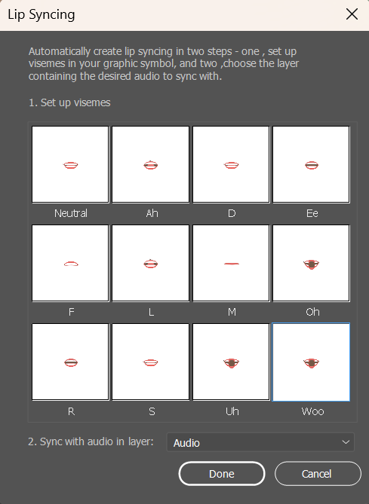

1. Setelah dilakukan Lip sycronation hasilnya akan seperti ini.

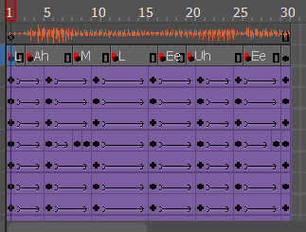

1. Kembali ke Scene 1, dan buat layer baru bernama Audio. Lakukan Import dan cari file bernama ‘voice.mp3’, jika sudah pilih Open. Akan muncul window seperti ini, pilih replace existing items. Kemudian OK.

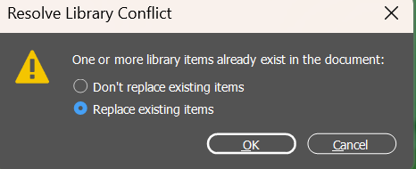

1. Tekan Ctrl + Enter untuk melihat hasil animasi.

